Sängbranschens reklam ger resultat

Pressmeddelande • 2015-12-01 14:19 CEST

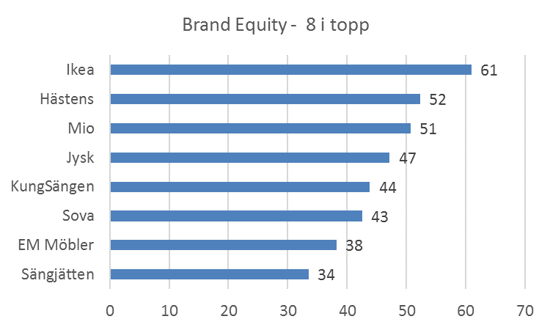
Hushållens svar på påståenden om olika varumärken. Svaren anges på en sjugradig skala och vägs samman och omvandlas till ett Brand Equity-värde på en 100-gradig skala.

Ikea har det klart starkaste varumärket bland svenska återförsäljare/butiker av sängar och just sängar är en de starkaste produktgrupperna för företaget. Resultaten är en del av Prognoscentrets varumärkesanalys där allmänheten, genom en s.k. Brand Equity-mätning, bedömer återförsäljare av sängar utifrån fyra perspektiv; kännedom, association, kvalitet och lojalitet.
Sängbutikerna som bransch har starka varumärken, betydligt starkare än till exempel butikskedjorna inom byggvaruhandel. Framförallt är det butikerna/återförsäljarna som har starka varumärken eftersom produkterna (de olika sängvarumärkena) har betydligt lägre Brand Equity.
- Vi ser att sängbutikernas marknadsföring har gett resultat, säger Johan Melbäck, marknadsanalytiker på Prognoscentret. Brand Equity är ett mått på varumärkets styrka som sammanfattar kundernas förväntningar och förklarar deras köpbeteende. Det är avgörande för företags framtida framgång att förstå sig på och regelbundet mäta Brand Equity, fortsätter Johan Melbäck.

Resultaten kan nyanseras genom att titta närmare på de fyra delar som utgör Brand Equity. Exempelvis är marknadskännedomen hög för Jysk men deras totala Brand Equity dras ner av en lägre lojalitet. Hästens uppfattas stå för en mycket hög kvalitet, något som bidrar starkt till det till det höga Brand Equity värdet. Hög kvalité är något som hushållen anser att de flesta sängbutikerna uppfyller vilket är ett resultat som skiljer sig mot andra branscher i Prognoscentrets mätning.
Exempel på produktområden där Prognoscentret mäter Brand Equity är kök, badrumsleverantörer, toalettstolar, vattenkranar, garderober, dörrar, fönster, färg, byggvaruhus, bostadsbyggare m.m. Vissa varumärken återfinns inom flera produktområden.
Önskas mer information om Prognoscentrets mätning av Brand Equity är ni välkommen att kontakta
Johan Melbäck, jm@prognoscentret.se 070-752 02 09 eller Ola Stadler, os@prognoscentret.se 070-263 40 94
Prognoscentret är ett oberoende analysföretag och har sedan starten 1978 utvecklats till att idag vara Nordens ledande leverantör av högkvalitativa marknadsanalyser inom bygg, bostads- och fastighetsmarknaderna. Vårt mål är att stärka våra kunders marknadsposition genom att tillgodose deras behov av högkvalitativa analyser om marknadens storlek, utveckling och struktur. Informationen är ett optimalt verktyg för beslutsfattande på en såväl strategisk som operativ nivå. Vidare är vi Norges och Sveriges representanter i Euroconstruct som består av 19 ekonomiska och tekniska undersökningsinstitut i väst och central Europa.

